МУНИЦИПАЛЬНОЕ КАЗЕННОЕ ОБЩЕОБРАЗОВАТЕЛЬНОЕ УЧРЕЖДЕНИЕ
СРЕДНЯЯ ОБЩЕОБРАЗОВАТЕЛЬНАЯ ШКОЛА №24 г.
РОССОШИ
РОССОШАНСКОГО МУНИЦИПАЛЬНОГО РПЙОНА
ВОРОНЕЖСКОЙ ОБЛАСТИ

ПЕДАГОГИЧЕСКАЯ РАЗРАБОТКА
«ПОВЫШЕНИЕ ЭФФЕКТИВНОСТИ ПРЕПОДАВАНИЯ В УСЛОВИЯХ ОТСУТСТВИЯ ИНТЕРНЕТА ПРИ ПОМОЩИ КОМПЬЮТЕРНЫХ СЛАЙДОВЫХ ПРЕЗЕНТАЦИЙ В ПРОЦЕССЕ ОБУЧЕНИЯ ПРЕДМЕТУ «АНГЛИЙСКИЙ ЯЗЫК»»

Составитель разработки:
Учитель иностранных языков
Краснолуцкая А.В.

Россошь
2026
Оглавление
- Введение 3
- Требования к разработке презентации 5
- Повышение эффективности преподавания английского языка с помощью презентации. 10
- Анализ результатов. Заключение. 19
- Литература 21

Введение
Казалось бы, о слайдовых презентациях сказано уже все, что только возможно, но в нашем неспокойном мире постоянно что-то меняется. Актуальность данной работы заключается в том, что относительно нашего региона изменения затронули всех – постоянные угрозы и опасности, частые отключения интернета, его нестабильный и непостоянный сигнал в часы символического его присутствия… Перечислять можно долго. Как же быть простому смертному учителю в условиях следования всем инновациям, но в отсутствие современных благ? Но тут простой учитель, мило и скромно улыбнувшись, лезет в любимые сердцу запасы разнообразной макулатуры – от бабушкиных до собственных запасов. Дальше нужно только собрать паззл – нашу презентацию, которая будет отвечать современным параметрам. Актуальность использования именно слайдовых презентаций в процессе обучения по любому из предметов доказана давно, заключается же в возможности выгодной и наглядной подачи материала в дополнение к учебнику. При правильном составлении продукта (нашей презентации) такой подход максимально воздействует на все виды памяти: зрительную, слуховую, моторную. Самым же главным моментом ценности становится преимущество интерактивности – возможность разработки на том уровне адаптации, который требуется в конкретном классе и будет максимально понятен учащимся. Логично возникает вопрос: как сделать выгоднее? здесь мы должны учесть несколько важных моментов от построения самой структуры презентации до методики применения.
На этом моменте наш простой учитель преобразовывается в некоего метрдотеля, подающего тот самый пресловутый кусок говядины на фарфоровой тарелке, так как далее важен каждый шаг подачи нашего материала, составляющий цели нашей работы:
- Соответствие критериям и принципам составления учебной презентации,
- Повышение мотивации учащихся с помощью более выгодной методики применения разработанного продукта,
- Модернизация содержания образования,
- Развитие коммуникативной и социокультурной компетенции, культурной грамотности у учащихся,
- Преодоление актуальных сложностей – отсутствие интернета, а значит - возможности использования готовых разработок.
Итак, обозначив цели данной работы, мы должны перейти к задачам, которые будут решены в ее процессе:
- Соответствие современным нормам и критериям качества обучения,
- Повышение эффективности преподавания материала,
- Повышение интереса к изучению предмета (в нашем случае – английский язык).
Условий для применения результатов данной работы немного – компьютер и проектор в учебном классе, более важно учитывать ограничения и риски при использовании, например соответствие и своевременность применения. На этом моменте мы переходим к основному материалу нашей работы.

- Требования к разработке презентации.
Редкий учитель сегодня не сталкивался с проблемой снижения уровня познавательного интереса у детей к учебным материалам. Конечно, учитель начинает творчески подходить к созданию своего, неповторимого и идеального занятия, на котором дети, открыв рты, забывают про все на свете, слушая своего учителя. Что же для этого нам не хватает?
В проанализированной автором литературе не наблюдается единого мнения по определению смысла термина «мультимедийная презентация». Различные авторы приводят великое многообразие взглядов на означенный термин, из чего следует вывод – нет рецепта универсальной методики создания и использования, но, тем не менее, высока потребность в использовании готового мультимедийного продукта, что влечет за собой необходимость создания авторского продукта. Более точное описание ключевых моментов работы дается в работе О.Ф. Брыксиной и В.Б. Ясинского, где выделены основные этапы разработки мультимедийных презентаций:
- Концептуальное проектирование
- Непосредственное проектирование
- Разработка методических рекомендаций
- Педагогическая реализация
- Анализ результатов.
Рассмотрим несколько ближе каждый из этих пунктов. На первом этапе простой учитель превращается в творца – необходимо определить структуру, содержательную направленность и глубину представляемого материала, принять принципиальные дидактические и программно-технические решения.
Для удобства выделяют следующие структурные элементы:
- Титульный слайд – своего рода титульный лист работы с названием, темой, указанием на автора работы и информацию об учебном учреждении,
- План презентации – слайд, призванный обеспечивать оперативный доступ к содержательным частям всей работы,
- Учебный материал – обязательны названия темы или раздела, допустимы текстовые поля, графическое и /или видеосопровождение,
- Система контроля знаний – часто в форме тестирования или быстрого опроса для организации контроля усвоения материала, самоконтроля у учащихся в случае работы с презентацией как с опорным конспектом.
Не следует при этом забывать об установленных требованиях, предъявляемых к формам и способам представления учебного материала в презентации:
- сжатость и краткость изложения материала,
- максимальная информативность текста (здесь мы видим возможность использования несплошных текстов),
- наглядность (должна быть правдивой и актуальной), убедительность,
- согласованность дизайна (важно объединить логически все части в единое целое).
Результатом данного этапа работы должен явиться некий эскиз нашего продукта.
На этапе непосредственного проектирования следует проработать шаблоны слайдов и основные информационные компоненты презентации: текстовые фрагменты, графические объекты, их наполнение предметным содержанием. На этом этапе также должны быть выполнены следующие работы: подготовка и структурирование учебного материала, его методическая обработка; разработка объектов для вставки на сайты (графика, таблицы, диаграммы, рисунки); заключительное формирование компонентов на слайдах; проверка всей работы на орфографические, грамматические и стилистические ошибки.
Существуют методы рациональной компоновки информации на слайде, приведем некоторые из них:
- Текст должен быть достаточно крупным, удобным для прочтения,
- Фоновое изображение не должно «спорить» с основным содержанием, но должно быть «в теме» основной мысли всей работы,
- Сохранение баланса и контраста при компоновке материала должно учитывать особенности формы объектов, фона, размер шрифта букв и цифр, насыщенность цвета и расположение текста,
- Использование таблиц, графиков, диаграмм - установка на сравнительный анализ получаемой информации, стимулирование к осмыслению материала,
- Цветовой стиль презентации не должен отвлекать от ее содержимого – лучше использовать спокойные оттенки двух – трех цветов, (предварительно протестируйте, как на их фоне выглядит текст и ваши объекты)
- Звуковое сопровождение также не должно отвлекать, но должно способствовать усвоению, нести смысловую нагрузку,
- Не перегружайте вашу работу анимацией, в этом случае теряется принцип «единства целого», продукт превращается в набор несвязанных деталей.
Далее идет этап разработки методических рекомендаций, где наш простой смертный учитель должен определить методические аспекты проведения занятия с применением нашей презентации, спроектировать основные набор оптимальных видов деятельности в нашем учебном процессе. Здесь стоит несколько расширить нашу мысль, так как методика применения продукта нашей работы очень и очень широка. Выделим следующие пункты, следуя принципу троичности:
- Знакомство с новым материалом,
- Тренировка,
- Закрепление.
Каждый из этих пунктов можно раскрыть далеко не единственным способом, автор предлагает тот способ, который более выгоден в его понимании. На этапе знакомства с новым материалом презентация наиболее выгодна за счет наглядного преимущества, а если включить в это занимательный для детей момент, то превращается в любимый момент урока. Автор считает наиболее выгодным включить элемент игры в подачу материала – например, если это тема The UK, можно разыграть очередность представления частей страны по нарисованным фишкам-гербам, итд. Несомненно, презентация позволяет более достойно и на современном уровне сопроводить повествование с наглядными примерами – рисунками, графиками, короткими видео; отразить основные понятия лексического или грамматического материала либо применения правила.
На этапе тренировки идеально формировать навыки, здесь использование презентации позволит предъявить интерактивные упражнения, в ходе выполнения которых у учащихся формируются навыки обнаружения, поиска, решения поставленной задачи.
Закрепление материала позволит использовать презентацию как итоговый интерактив, в котором учащийся может применить полученные знания, увидеть результат своей работы.
Этап педагогической реализации заключается в планировании и реализации оптимальной последовательности действий по включению продукта работы в учебный процесс, здесь все зависит от каждого конкретного учителя.
Наконец, заключительный этап – анализ результатов, на котором проводится оценка эффективности включения продукта работы в учебный процесс, вывод о достижении поставленных целей. Здесь крайне важно учесть результаты рефлексии, в которую необходимо включить краткий опрос учащихся об их впечатлении от продукта. На этом основании необходимо своевременно скорректировать содержание и виды работы с продуктом.

3. Повышение эффективности преподавания английского языка с помощью презентации.
В наше непростое время одним из основных приоритетов обучения является адаптация учащихся к быстро меняющимся реалиям жизни в современном информационном сообществе как на уровне страны, так и на международном уровне. Даже простому человеку понятно, что растет роль информационных технологий в жизни людей, создается глобальное информационное пространство для обеспечения эффективного взаимодействия на всех уровнях общения, доступ к мировым информационным ресурсам. Но как же осуществить всю эту, без сомнения, прекрасную идею - обеспечить взаимосвязь сферы образования с другими сферами общественной жизни? Ответ прост – хочешь сделать хорошо – сделай сам!
Повышение эффективности от применения информационных технологий в обучении отмечается и в естественнонаучных дисциплинах, и в гуманитарных. Продукт нашей работы является сильным эффективным средством изучения иностранного языка (в нашем случае - английского), иноязычной культуры, оказывает огромную помощь в процессе формирования коммуникативных навыков, социокультурной компетенции учащихся. Самым главным преимуществом использования авторской презентации является повышение интереса к предмету, дают возможность более объективно оценивать результат, вносят свежее разнообразие в процесс обучения.
Важно понимать, что при такой работе несколько изменяется и роль самого учителя, ведь для него главной задачей в этом случае становится помощь ученикам в освоении таких способов действия, которые действительно будут им необходимы в дальнейшем – как на следующих этапах обучения, так и в дальнейшей жизни. У нашей русской пословицы «лучше один раз увидеть, чем сто раз услышать» есть английский аналог – «я услышал и забыл, я увидел и запомнил». Применительно продукта нашей работы это в высшей мере справедливо – ведь при использовании мультимедийной презентации становится возможным реализовать современные требования к процессу обучения.
То есть, планируя урок с использованием авторской презентации, учитель обязан соблюсти некоторые дидактические требования:
- четко определить цель применения разработки,
- использовать разработку в логической связи с учебным материалом, предъявляя конкретную учебную информацию наиболее выгодно и своевременно,
- согласовать выбранную разработку с другими техническим средствами обучения,
- учесть возраст учащихся, специфику материала, особенности класса, характер объяснения новой информации,
- провести анализ и/или рефлексию, обсудить с классом фундаментальные, узловые вопросы изучаемого материала.
Рассмотрим подробнее роль разработки на разных этапах урока.
Самый больной вопрос современного обучения – мотивационно-познавательная деятельность - данный этап формирует заинтересованность ученика в восприятии информации, может происходить различными путями:
- Разъяснение значения информации,
- Пояснение результативности информации.
Эффективность применения желательно показать с помощью графического объекта, например диаграммы или графика, такой формат способствует более полному пониманию. Важно, чтобы изображение на экране было равнозначно словам учителя, демонстрируя общую картину или схему.

Традиционно, первым ставим организационный этап – во вступительной части блок дата-тема-саммари может быть сформирован на отдельном слайде, что позволит значительно ускорить процесс конспектирования, (можно добавить слайд с перечнем вопросов, поставленных на изучение на конкретном уроке).
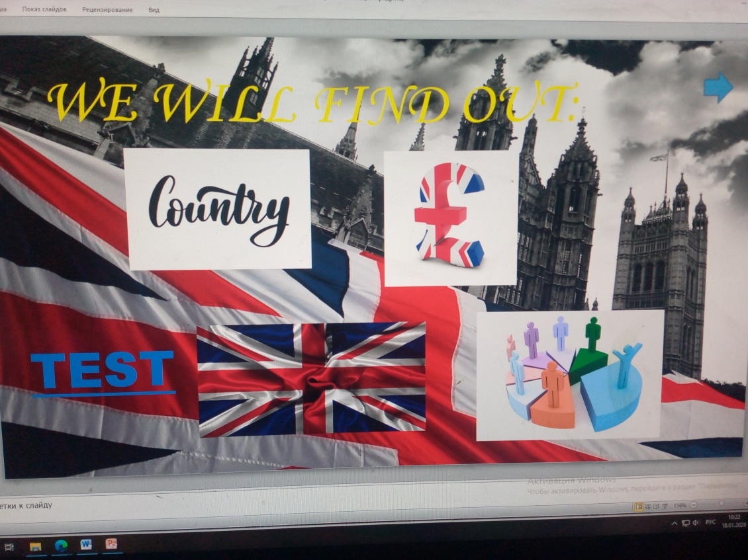
На данном этапе можно (в нашем варианте – даже выгоднее) использовать не сплошной текст, так как это лучше воспринимается детьми. Строится план-конспект, в котором задаем основные пункты характеристики для любой страны – country(-s), pound, population, flag.
Далее начинаем раскрытие понятий по порядку:
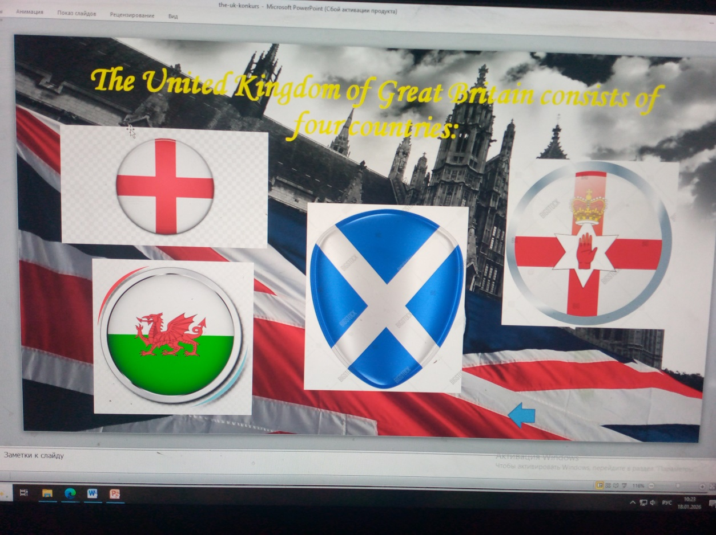
На данном этапе презентуем названия стран, входящих в состав Великобритании, сами названия могут быть вынесены на доску либо же собраны из букв, что предпочтительнее, так как тренирует орфографическую грамотность. В тетрадь дети записывают результат своего труда – предложение о составе Англии.
Теперь необходимо раскрыть информацию о каждой стране-участнице. Поэтапно, показывая по очереди слайды о каждой из четырех частей страны, дети вносят получившиеся предложения в их конспекты.
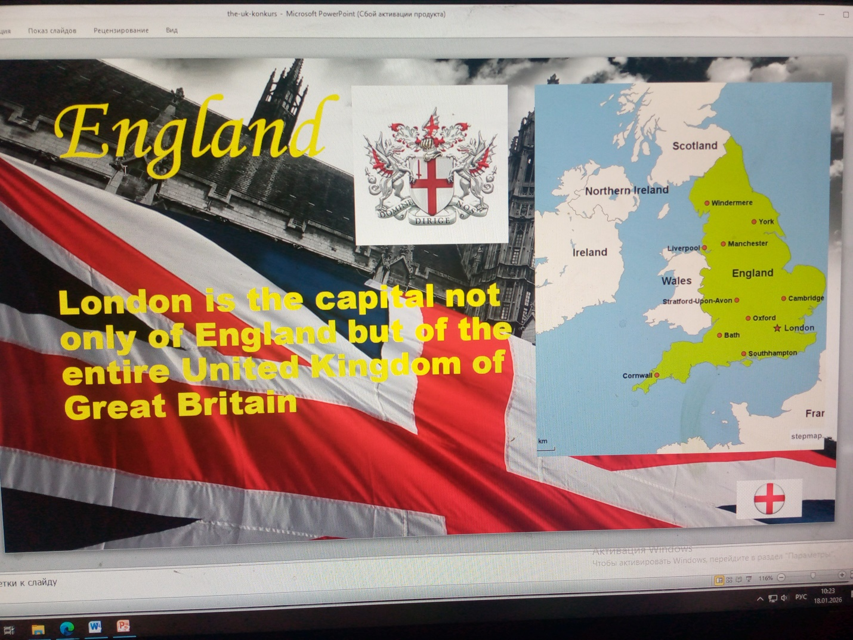
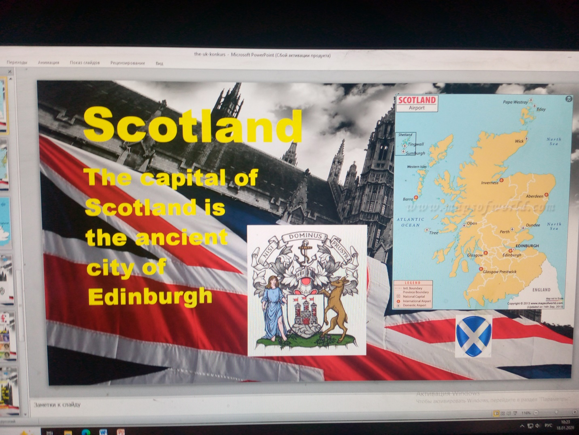
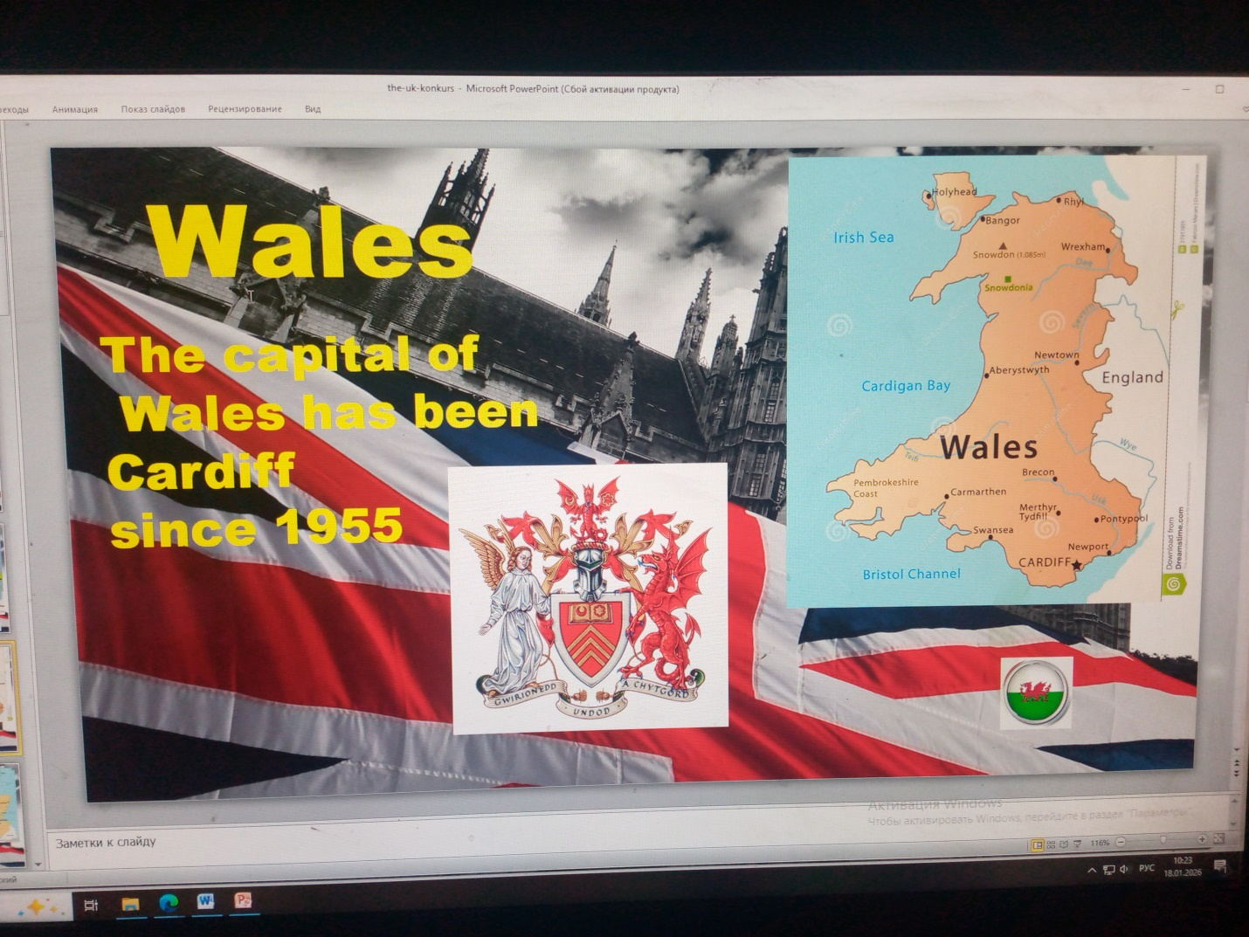
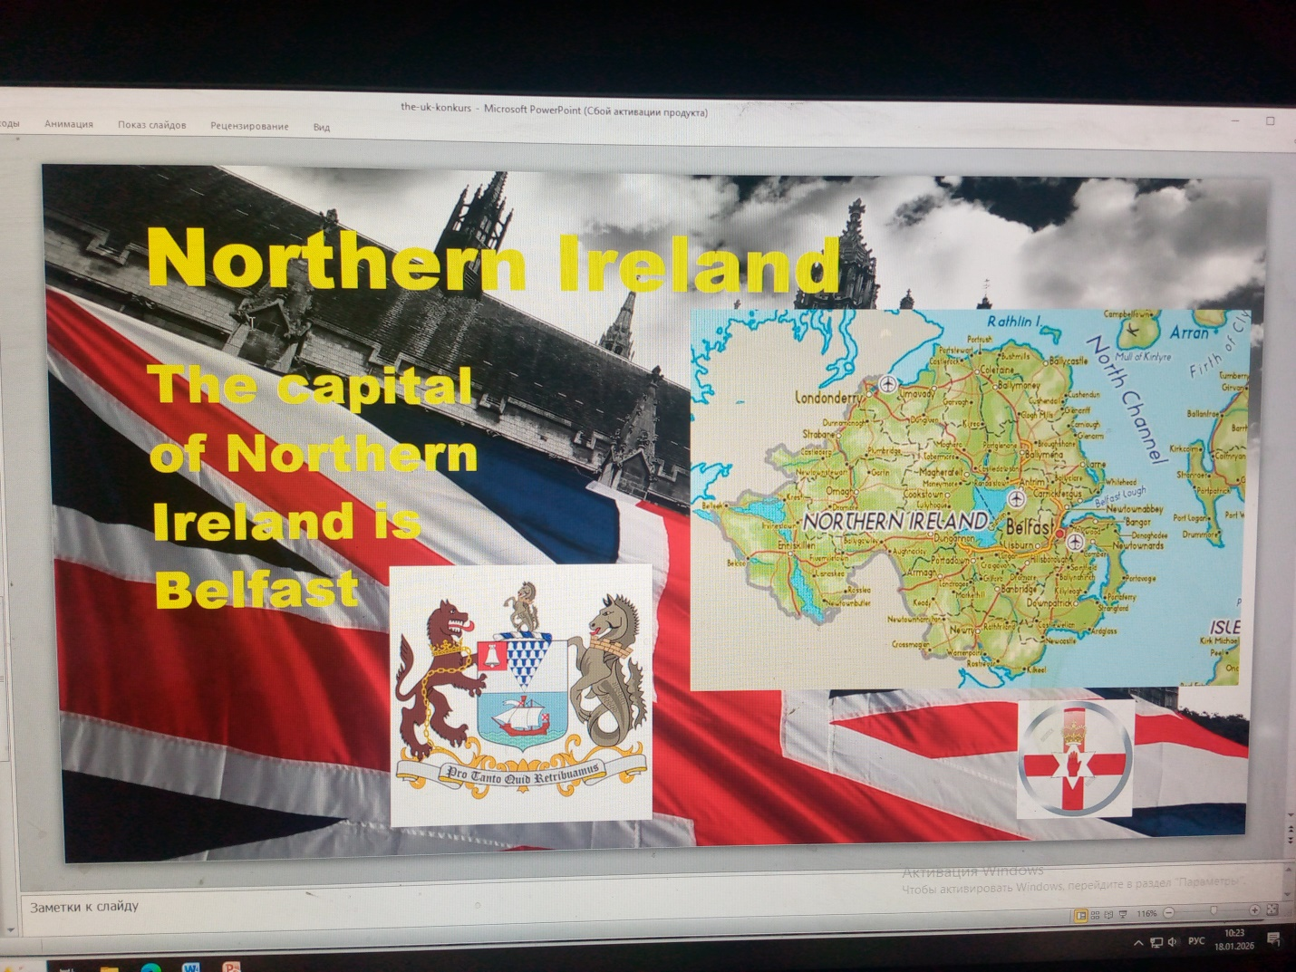
Итак, связка страна-столица-герб готова, переходим к следующему пункту плана – описанию денежной единицы страны.
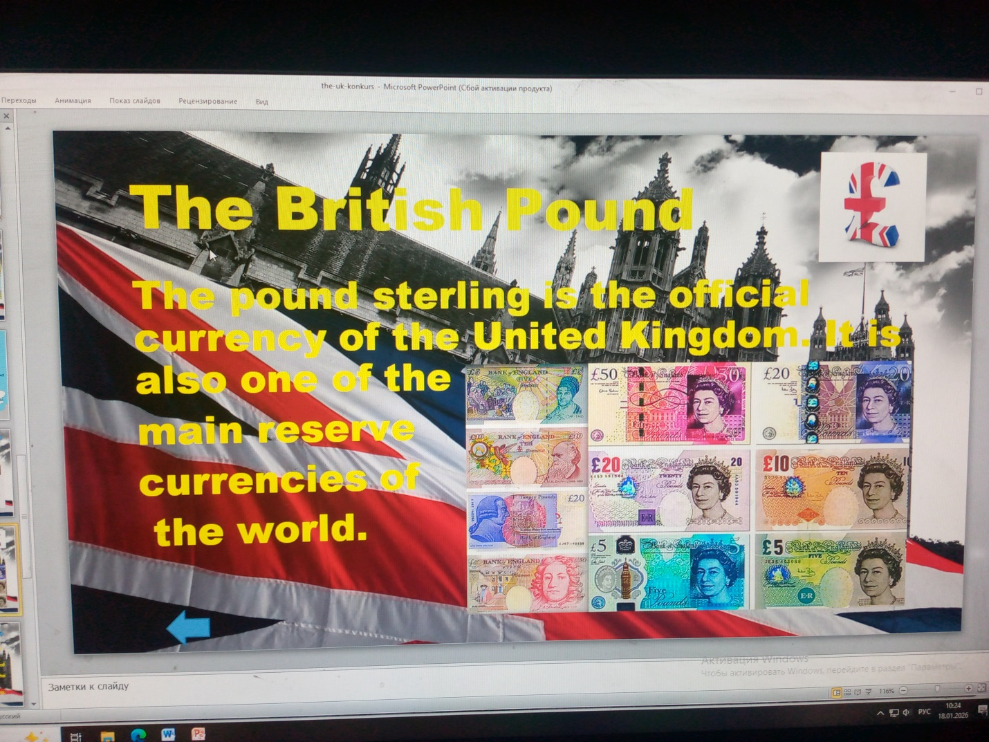
Следующий пункт – государственный символ – флаг. На слайде отражен принцип создания флага:
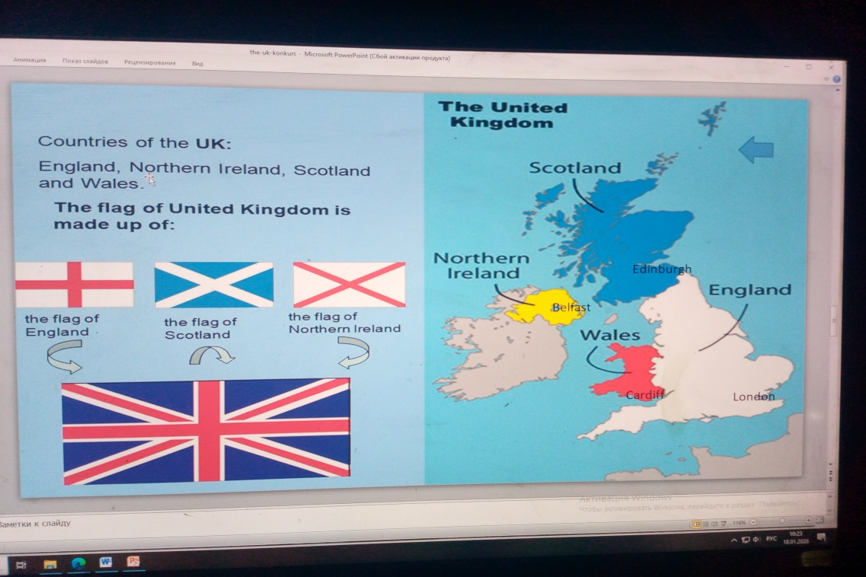.
Здесь нужно дать дополнительную информацию о прозвище флага.
Следующий пункт – население, его численность.
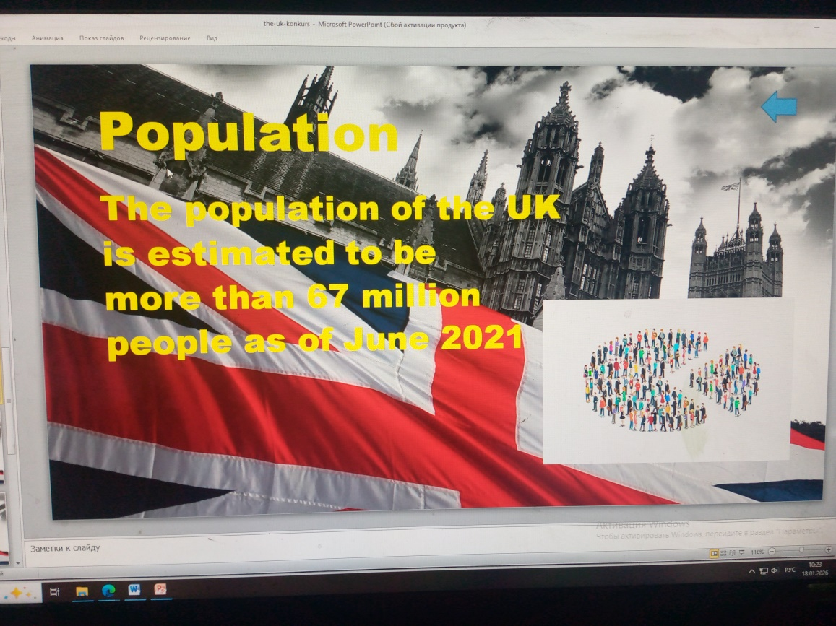
Итак, мы постепенно отразили все пункты плана, теперь можно посмотреть, насколько дети усвоили первично материал. Для этого используем быструю проверку по принципу «вставь слово» - один из ключевых видов заданий, в том числе и на ВПР.

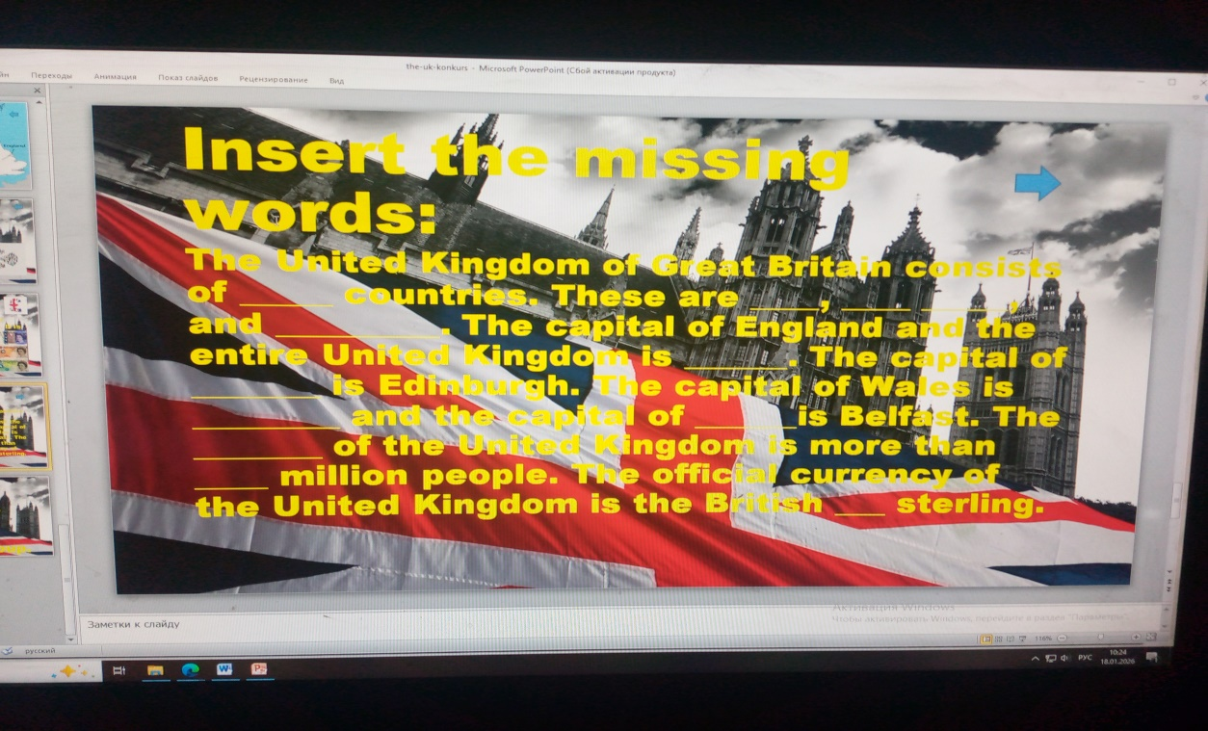
Данное задание занимает от 5 до 12 минут в разных группах, в зависимости от общего уровня обученности класса.
Следующий этап – рефлексия. Наверное, он самый важный, но, не забываем о возрасте детей, это всего 6-й класс, поэтому раздаем карточки лайк – дизлайк, на которых можно написать, что понравилось, а что нет. На этом этапе дети могут сами выбрать, на каком языке писать свой отзыв, большинство пишут по-английски. Дизайн карточек рефлексии – любой, вплоть до цветового – квадраты, например красного и зеленого цветов, если вы рисующий человек – то можно изобразить кошачьи мордочки, героев мультика, который любят дети, словом – что угодно, тут не важно.
Заключительная нота
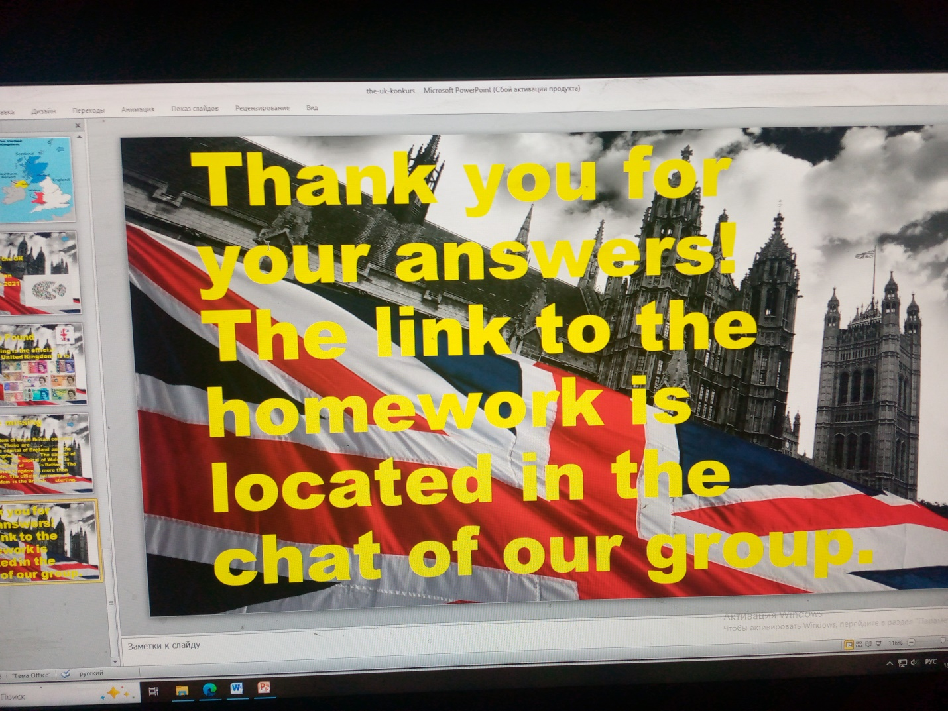
У нас – чат в мессенджере.
Итак, этап педагогической реализации завершен, приступаем к самоанализу.

4. Анализ результатов. Заключение.
Занятие было проведено в группе из 13 человек 6 класса. Учащиеся изучают дисциплину «английский язык» по учебнику серии Spotlight для 6 класса.Учащиеся группы обладают средним уровнем формирования познавательной деятельности.
Тема урока — «уголок культуры . Великобритания». Данная тема входит в цикл занятий модуля 1. Согласно классификации типов урока — это был урок обобщения изученного материала и приобретения новых знаний. На уроке использовались элементы парной и индивидуальной работы.
За исключением организационных моментов, урок состоял из нескольких этапов: фонетическая зарядка, речевая зарядка, обобщение изученного материала, усвоение новых знаний и закрепление. Этапы урока были логически связаны между собой и обеспечивали возможность преемственности материала.
Основной обучающей целью занятия являлось совершенствование коммуникативных речевых навыков и умений, что реализовывалось на протяжении всего занятия. Кроме этого на уроке решались следующие сопутствующие практические задачи:
- совершенствовать навыки фонетического произношения
- совершенствовать навыки аудирования
- совершенствовать навыки монологической речи
- развивать навыки поискового чтения
Также ставились следующие развивающие задачи:
- развивать языковые способности и интерес к изучению языка;
- развивать общеучебные умения;
- стимулирование речемыслительной активности;
- развитие навыков парной и индивидуальной работы;

Реализация данных целей заложена в использовании выбранных технологий
обучения в сотрудничестве, использования новых информационных технологий;
Воспитательными задачами занятия были:
- воспитывать чувство дружелюбности к представителям других наций;
Содержание учебного материала подбиралось согласно требованиям программы и целям занятия.
Комбинированный тип занятия способствовал реализации практических целей и задач, обеспечивал возможность смены видов деятельности и повышения мотивации учащихся к изучению иностранного языка.
На занятии применялись фронтальная, парная и индивидуальная формы организации познавательной деятельности.
Основные методы обучения на занятии – устное сообщение студентов и использованием презентаций, устное сообщение учителя с использованием компьютерных технологий, поисковое чтение, аудирование материала (песни и текста), его тренировка.
С целью систематизации информации, полученной в ходе работы с текстами, были предложены вопросы по теме.
Контрольная деятельность присутствовала на всех этапах занятия и осуществлялась учителем и студентами при помощи фронтального опроса, индивидуального опроса, что облегчало выставление итоговой оценки за занятие.
На протяжении всего занятия ребята работали активно, не было пассивных и безразличных студентов. На занятии удалось создать благоприятный психологический и поддерживать интерес студентов на протяжении всего занятия, этому способствовали использование авторской презентации, наглядности и актуальности темы урока.
Литература
1.Аудио-визуальный метод/А.А.Миролюбова// Иностранные языки в школе. 2003.-№5.-С.22-23.
2.Беляева Л. А., Иванова Н.В. Презентация Power-point и ее возможности при обучении иностранным языкам // Иностранные языки в школе. – 2008. – №4.
3.Боровская, Л.Н. Система требований к учебным компьютерным презентациям как средству обучения информатике в средней школе / Л.Н. Боровская, Т.К. Смыковская, Е.А. Сапркина // Вестн. Волгогр. акад. МВД России. – 2008. – № 1(6). – С. 129 – 131.
4.Брыксина, О.Ф. Среда Microsoft Power Point как инструментальное средство педагога / О.Ф. Брыксина, О.А. Овчинникова. – Самара, 2004. – 40 с
5.ГалиулинаТ.Н. «Обучение иностранному языку с помощью новых информационных технологий». Материалы Региональной Научно-практической конференции “Английский язык в системе «Школа – Вуз», Новосибирск, 20 июня 2003г.
6.Еремин Ю.В. Методические аспекты использования компьютерной техники в обучении иностранному языку. — URL: http://linguact.hyperlink.ru/articles/eremin.html [9]
7. Каспин И.В., Сегаль М.М. Новые технологии в обучении иностранным языкам. — URL: http://linguact.hyperlink.ru/articles/kaspinandsegal.html
8. Ясинский, В.Б. Каким должен быть электронный учебник в формате HTML / В.Б. Ясинский // Электронный журнал «Исследовано в России» [Электронный ресурс]. – 2000.
9. Педагогический словарь: учеб. пособие для студ. высш. учеб. заведений / В.И. Загвязинский [и др.]; под ред. В. И. Загвязинского, А.Ф. Закировой. – М.: Издат. центр «Академия», 2008. – 352 с.
10. Урок-презентация в современной школе / авт.-сост. Н.Н. Пунчик, В.Н. Пунчик, А.Р. Борисевич. – Минск: Красико-Принт, 2012. – 176 с.

